活動二：再造廢紙
Activity 2: Making recycled paper

引言 (Introduction):

製造1公噸紙張需砍伐17棵樹，換言之，回收廢紙並將之再造成一公噸的再造紙則可拯救17棵樹。在這個活動中，我們將了解再造紙的過程，並把廢紙再造。

物料、裝置和器具 (Materials & Apparatus):

攪拌機、報紙、大盆子一個、毛巾／海棉 (x2)、濾網、網框（大小各一）、
風筒、廣告彩、水桶
注：可預先把報紙在實驗前一天浸在水中，效果更佳

實驗步驟 (Procedures):

- 先接駁攪拌機，取出一整張濕透的報紙，撕成紙條放進攪拌機再加水；可因應喜好加入廣告彩增加顏色。

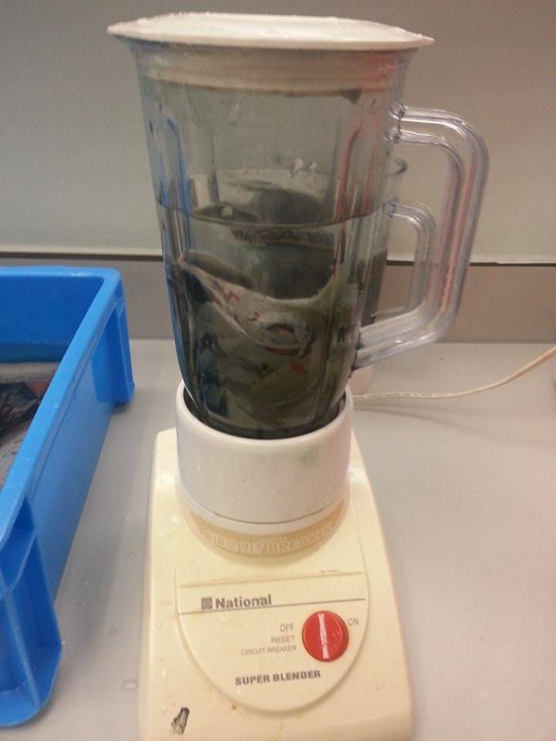

- 開啟攪拌機約三十秒後把報紙碎成紙漿，倒入盆子內。重覆以上步驟一次並把紙漿倒入相同盆子，以確保盆子有足夠的紙漿。

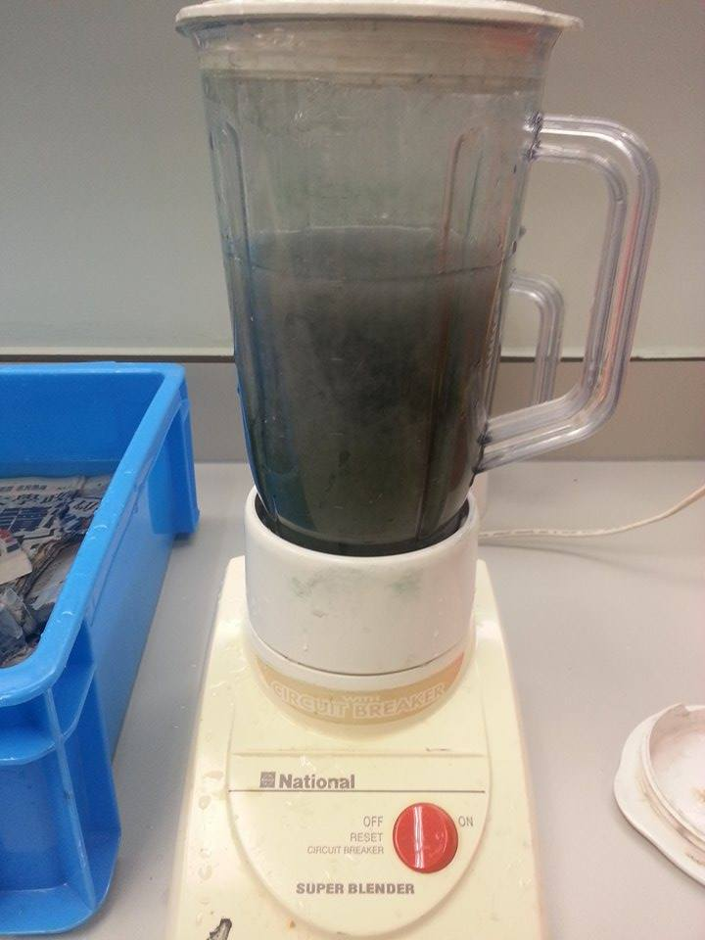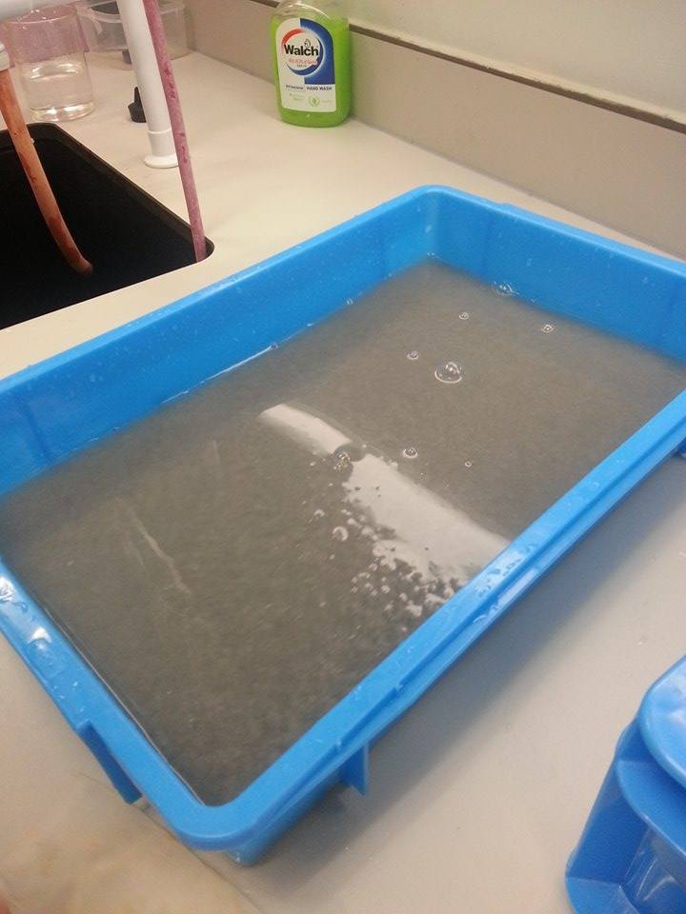

- 把濾網放在大網框之上，拉緊濾網，再把小網框放在大網框內。註：緊記要把濾網拉緊，否則會影響再造紙的平滑度

- 利用濾網隔起紙漿，上下平均擺動至紙漿均勻分佈在濾網上，提起濾網至水分瀝乾。
- 把濾網平放在大毛巾上，利用毛巾／海棉吸乾水份。

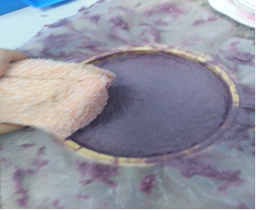

- 把濾網反轉平放在大毛巾上，把紙張小心取出。

- 用風筒把紙張徹底吹乾，或待紙張自然風乾。待紙張完全乾涸後再造紙便大功告成。

